匡智翠林晨崗學校
姓名：
班別：
言語治療組
感受獎門人問答遊戲2
故事片段已上載於學校網頁學生園地學生剪影言語治療中，歡迎在家中瀏覽。
完成後，請於12月4日前投入言語治療室的收集箱內，逾期無效

同學們，請細心聆聽故事，然後圈出正確答案。
驚
激氣
擔心
美味
1. |  | 驚  激氣  擔心  美味
2. |  | 驚  激氣  擔心  美味
3. | 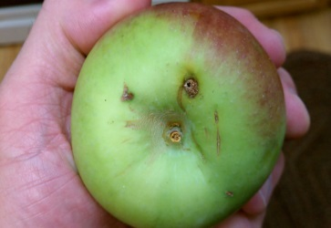 | 驚  激氣  擔心  美味
4. |  | 驚  激氣  擔心  美味
.  5 |  | 驚  激氣  擔心  美味
6.

7. |  | 驚  激氣  擔心  美味
8 |  | 驚  激氣  擔心  美味  驚  激氣  擔心  美味
9 |  | 驚  激氣  擔心  美味
10

挑戰  題  1 | 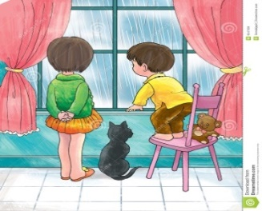 | 若因天雨關係，學校旅行需要取消，你會怎樣做呢？  A.不理天氣情況，堅持校外旅行。  B.就算不願意，仍跟從及接受老師安排。  C.先向老師提出建議，再接受老師安排。
挑戰  題  2 |  | 如果你同學遺失家課，你會怎樣安慰他?  A.「先不要擔心，等我同你一齊揾呀。」  B.「哈哈哈，你唔見咗份功課!」  C.「你一定會俾老師罰。」
挑戰  題  3 | [自由題]購物時,你認為怎樣做才可避免購買破爛的貨物?

